Elaborado por Equipo de Padrinos. Área de Educación
Alianza para la Educación Rural

Sociales. Grado 5°. Guía 6.

UNA BREVE HISTORIA DE LA ECONOMÍA COLOMBIANA.
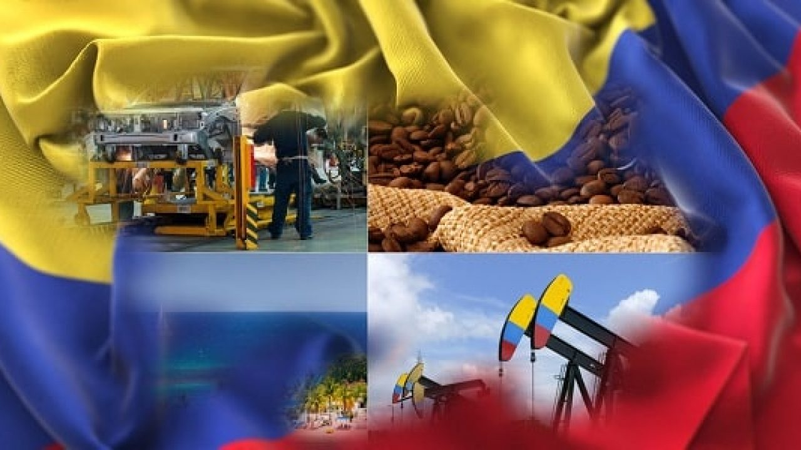
DBA

DBA: Comprende las ventajas que tiene para Colombia su posición geográfica y astronómica en relación con la economía nacional.
INDICADORES
Conceptual: identifico que los fenómenos estudiados tienen diversos aspectos que deben ser tenidos en cuenta (cambios a lo largo del tiempo, ubicación geográfica, aspectos económicos…).
Procedimental: clasifico y describo diferentes actividades económicas y reconozco su impacto en las comunidades.
Actitudinal: reconozco que la economía Colombiana depende de la riqueza de nuestro suelo, el talento y esfuerzo de la gente.

A. ACTIVIDAD BÁSICA.
TRABAJO FAMILIAR Y INDIVIDUAL.
- Con ayuda de mis padres o familiares, ubico en el mapa de Colombia lo siguiente: países con que limita, océanos que lo rodean, principales puertos, regiones, zonas de mayor turismo, mares que reconozcan o recuerden y principales ciudades que identifique.
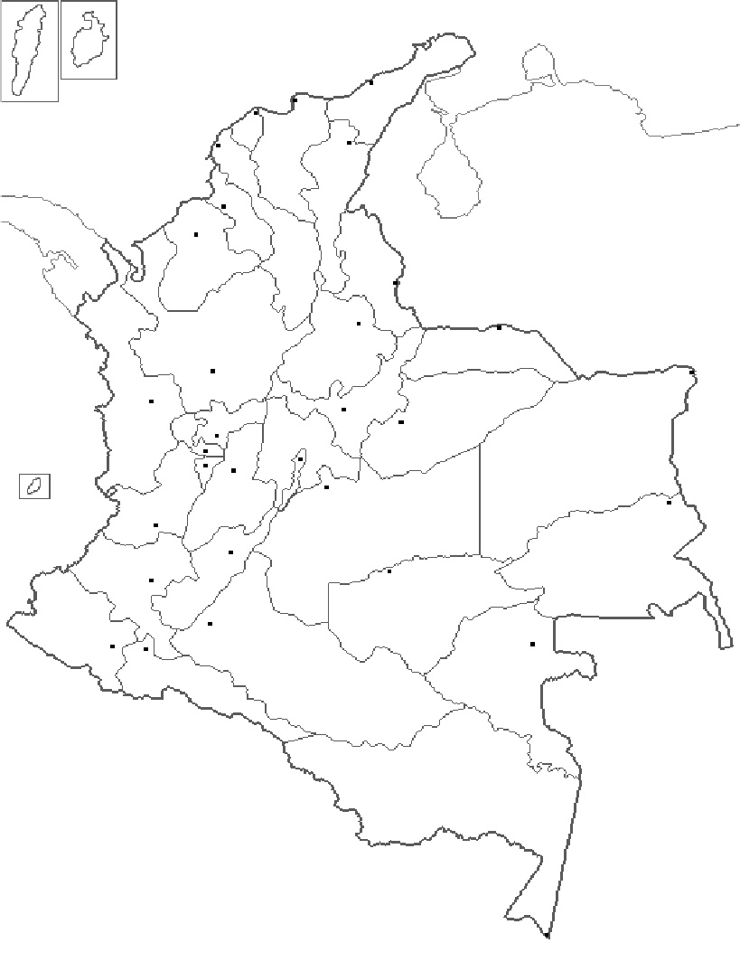
- Respondo en mi cuaderno la siguiente pregunta. ¿qué relación tiene la geografía, los limites terrestres y marítimos con la economía?
B. CUENTO PEDAGÓGICO.
Razona sobre las características y sucesos que impactan el desarrollo de un territorio. Porque todos somos sociedad, es un deber ciudadano entenderla.
TRABAJO INDIVIDUAL Y FAMILIAR.
- Leo y analizo con mi familia, la siguiente información.
Para empezar a entender la economía Colombiana es necesario referenciar los sectores de la economía, que se encuentran en la siguiente tabla.
En las primeras etapas de la República, la economía colombiana se caracterizaba por una economía agraria muy tradicional y con la escasa conexión entre las muy diversas regiones del país, dos características que se mantuvieron por mucho tiempo. Como en la colonia, el principal producto de exportación era el oro, aunque con un gradual aumento de la producción en Antioquia y un retroceso del Pacífico colombiano. El crecimiento económico durante la primera década del siglo XIX fue muy lento.
Los grandes cambios vinieron a mediados del siglo XIX con el desarrollo de nuevos productos de exportación, entre ellos el tabaco, la quina, el café y una minería de oro y plata más moderna. Sin embargo, el despegue exportador solo vino con el café en las primeras tres décadas del siglo XX, con el auge de la zona cafetera central. El lento crecimiento económico que caracterizó la segunda mitad del siglo XIX fue reemplazado por una expansión rápida e importantes inversiones en la infraestructura del país.
Desde el comienzo mismo del siglo XX, el café se reveló como la gran fuente de ingresos externos que podría transformar la economía de Colombia. Si bien el siglo empezó con bajos precios internacionales del grano, la bonanza de la primera mitad (le la década de 1890 había confirmado las inmensas posibilidades que tenía el producto. En medio (le las penurias, tras la Guerra de los Mil Días, el área sembrada creció vigorosamente. A comienzos del siglo XX, Colombia producía el 3,5% del café del mundo; para finales (le la década de 1920, esa proporción llegaba al 10% y durante la Segunda Guerra Mundial alcanzó el 20%. Las áreas productoras se fueron desplazando desde el oriente (Santander y Cundinamarca) hacia el centro (Antioquia, el antiguo Caldas, norte del Tolima, norte del Cauca). Durante este periodo se institucionaliza la federación de cafeteros aportando avances a las familias de las regiones cafeteras, desarrollo en infraestructura, aportes a sectores como la salud y la educación.
¿SABÍAS QUÉ?
El producto interior bruto (PIB) es un indicador económico que refleja el valor monetario de todos los bienes y servicios finales producidos por un país o región en un determinado periodo de tiempo, normalmente un año. Se utiliza para medir la riqueza de un país.

En la segunda mitad del siglo XX Colombia empieza a pasar por una serie de procesos entre los cuales se ve afectado el sector económico y social del país con el inicio de una nueva ola de violencia política. Varios fueron los cambios, reformas e impactos para la comunidad. Los cambios políticos buscaban una mayor apertura hacia las exportaciones. El sector de la industria y las telecomunicaciones empiezan su mayor desarrollo. Se realizan tratados internacionales de comercio que buscan mayor competitividad de los productos en el mercado global. Con la firma del tratado de libre comercio se busca un acuerdo regional con Estados Unidos para comercializar bienes y servicios.
La historia de la economía colombiana ha tenido muchos sucesos históricos que han impactado el desarrollo de toda una nación. En el siglo XXI se observa un acelerado avance de las tecnologías de la información y comunicación (TIC). Pero es muy importante no olvidar que somos un país muy rico en recursos naturales, que las generaciones en formación deben valorar más el papel del campesino para toda la economía nacional y que la tierra es la que nos alimenta por encima del petróleo y el oro entre otros.
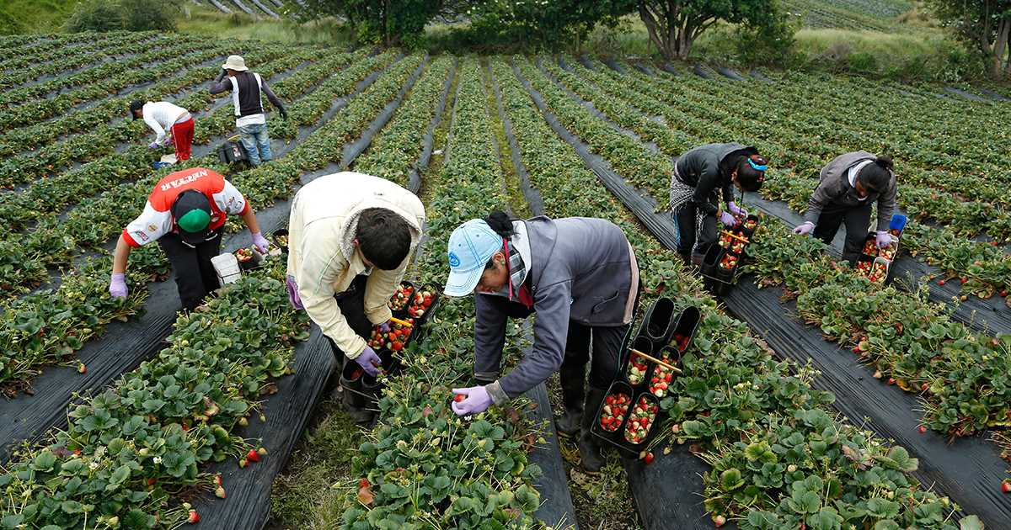
C. ACTIVIDAD DE PRÁCTICA.
PENSAMIENTO FLEXIBLE
TRABAJO INDIVIDUAL.
- Escribo en mi cuaderno dos párrafos. Uno sobre el mensaje, conocimiento o reflexión que me deja la lectura, y otro sobre el desarrollo del sector de las TIC en la actualidad y su relación con la economía del siglo XXI.
CREATIVIDAD.
- Identifico los sectores económicos en mi comunidad y municipio y los explico a través de dibujos, frases, trovas, composiciones musicales, videos, audios, sitios de referencia o cualquier forma de expresión creativa.

D. ACTIVIDAD DE APLICACIÓN.
TRABAJO INDIVIDUAL Y FAMILIAR.
- Realizo en mi cuaderno tres preguntas que le pueda hacer a mis compañeros sobre el tema trabajado en el regreso a clases.
- Respondo en media página la siguiente pregunta.

¿Qué relación tiene la economía con el medio ambiente y cuál es mi proyecto de vida en relación con el desarrollo económico personal y familiar?

- Organizar y preparar el trabajo para presentar en el regreso a clases.

Referencias.
https://www.portafolio.co/economia/finanzas
https://www.dinero.com/
https://www.shutterstock.com/

